Bijeenkomst vallen voorkomen en bewegen

Hoe sterk sta jij op je benen?
Wat kun je vandaag doen om morgen mobiel te blijven?

Geïnteresseerd? Kom dan naar de bijeenkomst!
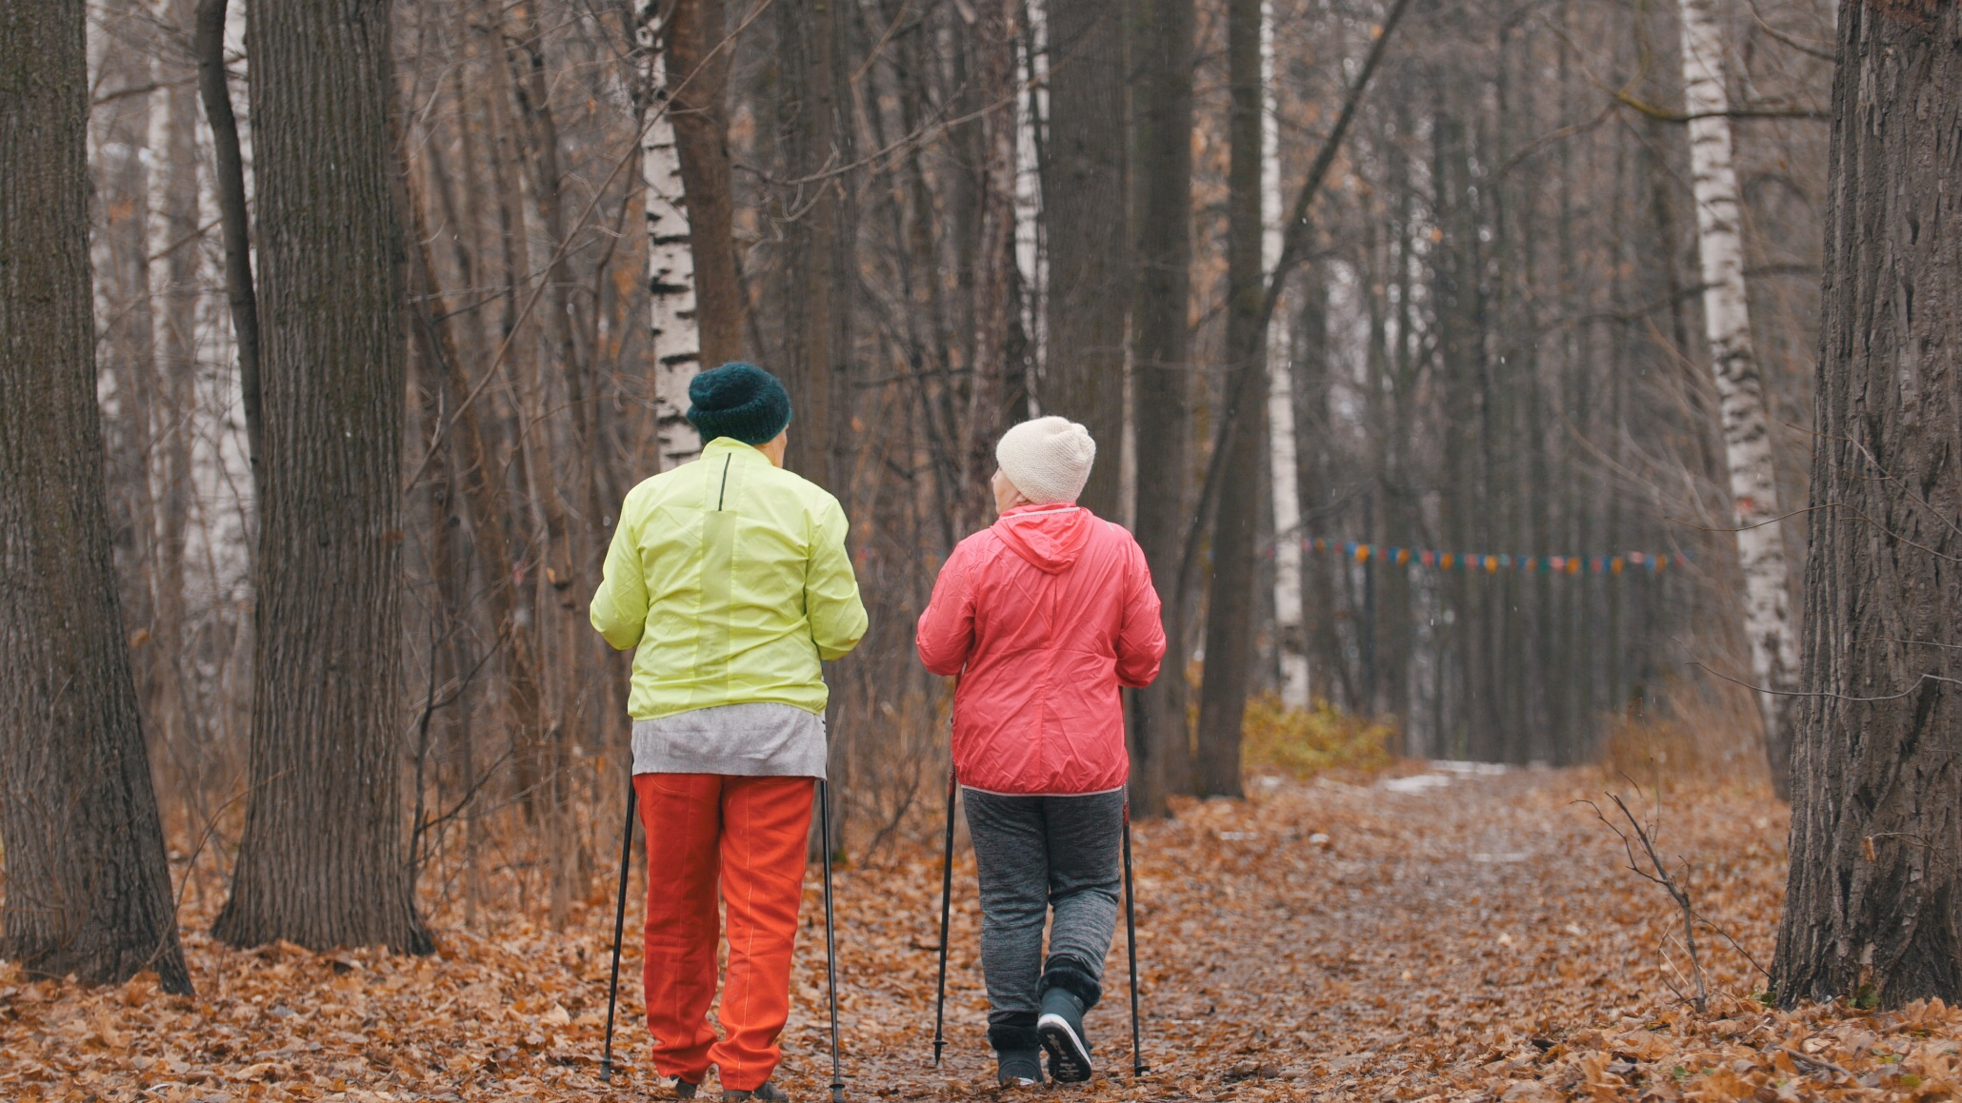

Bijeenkomst vallen voorkomen en bewegen
Tijdens de bijeenkomst gaan we samen met een fysiotherapeut en een buurtsportcoach in op de thema’s vallen en bewegen.
De bijeenkomst is gratis en iedereen is welkom! Voor een kop koffie en wat lekker wordt gezorgd.

Datum
Tijd
Inloop vanaf ..
Start bijeenkomst ..
Locatie
[Locatie invullen]

Meer informatie?
Contactgegevens

(plaats evt. uw logo hier)

